

FORMULAIRE DE DEMANDE DE PAIEMENT
Investissements des productions vegetales specialisees
volet « renovation des vergers»
Type d'Opération 4.1.5 R DU PROGRAMME DE DEVELOPPEMENT RURAL
MIDI PYRENEES 2014-2020
CAMPAGNE DE PLANTATION : ◻ 2018/2019 ◻ 2019/2020

Avant de remplir cette demande, veuillez lire attentivement la notice d’information correspondante
et la décision attributive de l’aide, qui précise plusieurs points d’éligibilité des dépenses.

Veuillez conserver un exemplaire et transmettre l’original à DRAAF Occitanie
Service régional de l’agriculture et de l’agroalimentaire
Cité administrative – Bat E – Boulevard Armand Duportal - 31074 TOULOUSE CEDEX et.
Cadre réservé à l'administration
NOM DU BENEFICIAIRE : ___________________________________________________________

LIBELLE DE L'OPERATION : _________________________________________________________

N° OSIRIS : ______________________________________________________________________

FORMULATION DE LA DEMANDE DE PAIEMENT et SIGNATURE
Je soussigné (e)/ nous soussignés,

Nom (s), Prénom (s) __________________________________________________________________________________

□ agissant en tant que personne physique ;

□ agissant en qualité d'exploitants associés du GAEC : Nom du GAEC :___________________________________________

□ représentant légal d'une personne morale : raison sociale :_________________________________________________

n° SIRET |__|__|__| |__|__|__| |__|__|__| |__|__|__|__|__|

demande le versement des aides qui ont été accordées par la décision juridique qui m'a été adressée.

Je demande le versement □ du solde

Montant des dépenses réalisées pour cette demande de paiement : _____________________________ €

Dont : montant des dépenses éligibles présentées pour la demande de paiement : __________________ €

□ J’ai pris connaissance que j’encours des sanctions si je présente des dépenses qui ne sont pas éligibles (se reporter à l'article 3 de la décision juridique afin de connaître la nature des dépenses éligibles)

Le service instructeur détermine sur la base des justificatifs que je présente :
- le montant de l’aide que je demande, basé seulement sur le contenu de cette demande de paiement de l’aide.(= a)
- le montant de l’aide qui m’est due, après vérification de l’éligibilité de ma demande de paiement.(= b)
Si le montant (a) dépasse le montant (b) de plus de 10%, alors, le montant qui me sera effectivement versé sera égal à b - [a-b]

J’atteste (nous attestons) sur l’honneur :

◻ que je n’ai (nous n’avons) pas sollicité pour les mêmes investissements, une aide autre que celles indiquées sur cette demande de paiement de l’aide,
◻ l’exactitude des renseignements fournis dans le présent formulaire et les pièces jointes

Fait le : |__|__|__|__|__|__|__|__| signature,
pour les GAEC, le formulaire doit être signé par tous les associés

Dépenses Réalisées
Veuillez vous reporter aux annexes et les compléter.

PLAN DE FINANCEMENT REALISE (uniquement pour la demande de solde)
Veuillez compléter le tableau ci-dessous au moment de votre demande de solde

Financeurs | Montant en €
Montant du FEADER attendu au titre du Type d'Opération 415 R du PDR MP | |__|__|__| |__|__|__|, |__|__|
Montant des aides attendues hors PDR MP⁽¹⁾ | |__|__|__| |__|__|__|, |__|__|
Sous-total financeurs publics | |__|__|__| |__|__|__|, |__|__|
Emprunt⁽²⁾  Auto-financement | |__|__|__| |__|__|__|, |__|__|  |__|__|__| |__|__|__|, |__|__|
Autre | |__|__|__| |__|__|__|, |__|_
Sous-total financeurs privés | |__|__|__| |__|__|__|, |__|__|
TOTAL général = coût total éligible du projet | |__|__|__| |__|__|__|, |__|__|

(1) Veuillez indiquer l’origine des aides hors PDR : ____________________________________
(2) Si oui, le prêt vous a-t-il été accordé par l’établissement bancaire : ◻ oui ◻ non
Si oui, l’établissement bancaire qui vous a accordé ce prêt est-il la Banque Populaire ? ◻ oui ◻ non
Si oui, avez-vous bénéficié de la garantie FOSTER TPE/PME ? ◻ oui ◻ non
Si oui, les dépenses présentées en annexe de cette demande de paiement ou dans le cadre de précédentes demandes de paiement d’acomptes sont-elles financées par l’emprunt garanti ?
◻ oui totalement ◻ oui partiellement ◻ non
Coordonnées bancaires
Complétez le cadre ci-dessous si vous souhaitez que l’aide soit versée sur un autre compte bancaire que celui fourni lors de votre dépôt de dossier.

 ◻ Vous souhaitez que l'aide soit versée sur un compte déjà connu du service instructeur : veuillez donner ci-après les coordonnées du compte choisi pour le versement de cette aide, ou bien joindre un RIB-IBAN :

|__|__|__|__|| __|__|__|__||__|__|__|__||__|__|__|__||__|__|__|__||__|__|__|__||__|__|__|__||__|__|__|
IBAN - Identifiant international de compte bancaire

 ◻ Vous avez choisi un nouveau compte bancaire : veuillez joindre obligatoirement un RIB-IBAN.
Les informations recueillies font l’objet d’un traitement informatique destiné à instruire votre dossier de demande de paiement d’aide publique.
Conformément à la loi « informatique et libertés » du 6 janvier 1978, vous bénéficiez d’un droit d’accès et de rectification des informations qui vous concernent. Si vous souhaitez exercer ce droit, veuillez vous adresser à la DRAAF.
À ce stade, les données contenues dans le présent formulaire seront communiquées uniquement aux différents financeurs de votre dossier.

Liste des pièces justificatives à joindre à votre demande
Le récapitulatif des dépenses figure en annexe.
Pièces | Type de demandeur concerné /  type de projet concerné | Pièce jointe | Pièce déjà fournie au service instructeur | Sans objet
Exemplaire original du présent formulaire de demande de paiement complété et signé, dont les annexes 1 à 2 | Tous | ◻
Copie de la demande de paiement adressée à FAM | Tous | ◻ |  |  | ◻
Copie du courrier envoyé par FAM notifiant le paiement de l’aide et comprenant le tableau indiquant le détail de la subvention versée | Tous | ◻ |  |  | ◻
Relevé d’identité bancaire-IBAN (ou copie lisible) ⁽¹⁾ | Si paiement sur un compte différent de celui dont le RIB a été transmis avec la demande d'aide | ◻ | ◻
Carte nationale d’identité (ou passeport) en cours de validité du représentant légal de la structure | Structures de droit privé, lorsque cette pièce n’a pas été fournie à l’appui de la demande d’aide | ◻ | ◻ | ◻
Copies des factures acquittées ? + astérix | Tous | ◻ |  | ◻
Etat récapitulatif des dépenses certifié ⁽²⁾ ou relevés bancaires attestant du paiement des factures | Tous | ◻ |  | ◻
Copie du premier acte juridique passé pour la réalisation de l’opération (premier bon de commande, devis signé, etc.) | Tous | ◻ | ◻ | ◻
Il est recommandé de fournir des photos (3 à 5 clichés) des investissements réalisés et, si le projet y est soumis, la preuve de publicité communautaire | Tous | ◻ | ◻ | ◻
Extrait Kbis | Si changement de Kbis depuis la date de dépôt de la demande d'aide | ◻ | ◻ | ◻
Statuts de la société ou de l'association | Si modification depuis la demande d'aide | ◻ | ◻ | ◻
(1) Le RIB-IBAN n’est pas à produire si le compte bancaire est déjà connu de l’administration. Dans le cas contraire (compte inconnu ou nouveau compte), vous devez fournir le RIB-IBAN du compte sur lequel l’aide doit être versée (Le RIB-IBAN doit être lisible, non raturé et non surchargé).

(2) L’état récapitulatif des dépenses doit être certifié par un expert comptable, un commissaire aux comptes ou par le comptable public.

ANNEXE 1 : Dépenses éligibles réalisées donnant lieu a des factures/ investissements matériels

Vous devez remplir un tableau pour chaque espèce fruitière dans la limite de 4 espèces.

Référez-vous à l’annexe 1 pour les montants forfaitaires.

Campagne de plantation : ◻ 1er juillet 2018/ 30 juin 2019

◻ 1er juillet 2019/ 30 juin 2020

Espèce fruitière plantée :

Variétés  plantées | Superficie éligible (ha/a/ca)  A | Nbre total de plants  B | Coût des plants |  |  |  |  | Forfait préparation  Coût en € HT  (cf annexe 1)  Détaillez montant forfait/ha x A | Forfait plantation en € HT  (cf annexe 1) |  | Forfait palissage  (cf annexe 1)
Variétés  plantées | Superficie éligible (ha/a/ca)  A | Nbre total de plants  B | Fournisseur à l’origine de la facture | N° de la facture | Date d’émission de la facture | Date d’acquittement | Montant de l’investissement éligible⁽¹⁾ ⁽²⁾  en € HT  (prix unitaire x B) |  | Détaillez montant Forfait /Plant  X B | Détaillez montant Forfait /ha x A | Détaillez montant Forfait /Plant  X B | Détaillez montant Forfait /ha x A
TOTAL

¹ Sont compris le prix d'achat des plants HT, les redevances éventuelles et le port
² Lorsque la facture concerne plusieurs investissements dont certains ne sont pas éligibles, il convient d’indiquer sur la copie de la facture ceux qui sont éligibles (par exemple en surlignant les montants à prendre en compte). Indiquer toutes les dépenses éligibles, même au-delà du plafond.
Certifié exact et sincère, le (date) : ______________________________________

Nom, prénom du représentant de la structure : _________________________

Qualité : ____________________________________________________________

Cachet et signature :

ANNEXE 2 : Etat récapitulatif des l’aide France agrimer

Espèce | Coût total par espèce (€) | Aides FranceAgriMer perçues

Certifié exact et sincère, le (date) : ______________________________________

Nom, prénom du représentant de la structure : _________________________

Qualité : ____________________________________________________________

Cachet et signature :

ANNEXE 3 : montants forfaitaires etplafonds de depenses eligibles
2 : Etat récapitulatif des l’aide France agrimer ANNEXE 2 : Etat récapitulatif des l’aide France agrimer
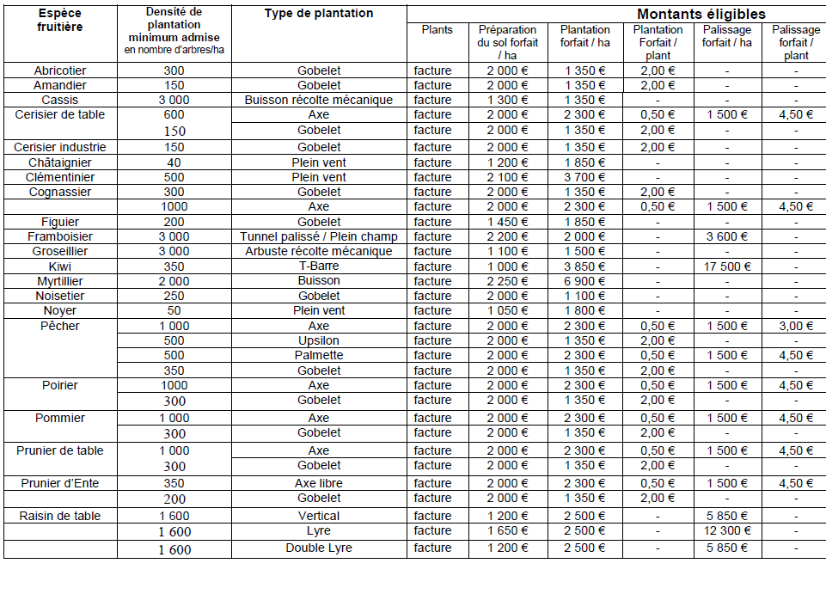
ANNEXE 2 : Etat récapitulatif des l’aide France agr

